1，在项目目录下新建lib文件夹，把相关jar包复制进去，然后右击lib选择:

Add as library即可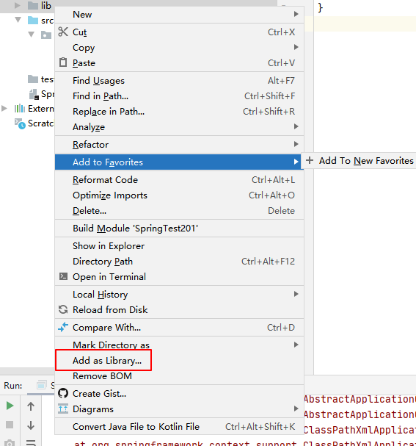

1. 设置新建文件夹conf，这里新建xml配置文件，例如applicationContext.xml等，然后右击conf,选择Make directoru as --->Resources root

